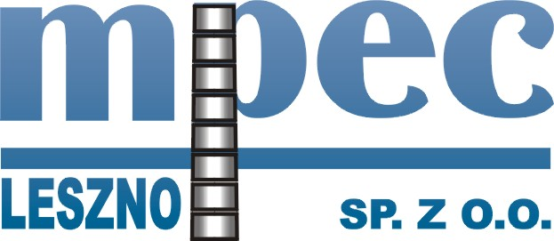 | Miejskie Przedsiębiorstwo Energetyki Cieplnej Sp. z o.o.  ul. Spółdzielcza 12, 64-100 Leszno, tel. 65 5256000, fax.65 5256073

Załącznik nr 3
Nr sprawy DI/01/2019

..............................................
( pieczątka Oferenta )

Wykaz zrealizowanych prac projektowych

Oświadczam, że firma zrealizowała w okresie ostatnich TRZECH lat następujące usługi projektowe w zakresie węzłów, przyłączy i sieci cieplnych:
Lp. | Data zakończenia prac projektowych | Odbiorca dokumentacji projektowej | Przedmiot usługi projektowej
-1- | -2- | -3- | -4-
1
2

3

Tabelę należy przedłużyć w miarę potrzeb.

Osoby składające oświadczenia ponoszą pełną odpowiedzialność za ich treść na zasadach określonych w art. 297 §1 Kodeksu Karnego (Dz.U. z 1997r., Nr 88, poz.553 z późn.zm.)

........................ , dn. ................... .................................................... (pieczątka i podpis osób uprawniony
do reprezentowania Oferenta )

